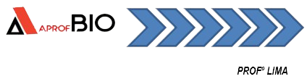
APOSTILA 7

BIOLOGIA I

FUNÇÕES VITAIS

1 – Digestão 115-116
. Exercícios de aula e Propostos 116-119
2 – Circulação 120-121
. Exercícios de aula e Propostos 121-123
3 – Respiração 124-125
. Exercícios de aula e Propostos 125-127
4 – Excreção 128-129
. Exercícios de aula e Propostos 129-131

Sistema de Ensino Garra, sucesso a toda prova.

Sistema de Ensino Garra, sucesso a toda prova.

Sistema de Ensino Garra, sucesso a toda prova.

BIOLOGIA II

Sistema de Ensino Garra, sucesso a toda prova.

BIOLOGIA I

Sistema de Ensino Garra, sucesso a toda prova.

BIOLOGIA I
EXTENSIVO I
APOSTILA 7

_________________________
_____________

DIGESTÃO

Os animais são todos heterótrofos. Necessitam obter e ingerir matéria orgânica pré-fabricada, que chamamos de alimento.
Essa matéria proveniente de outro ser vivo é naturalmente heterogênea, composta de diferentes substâncias. São elas, principalmente, carboidratos (açúcares, amido), lipídios (óleos, gorduras) e proteínas, geralmente representadas por grandes moléculas, além de vitaminas, água e sais.
As moléculas grandes (macromoléculas) devem primeiro ser desdobradas em elementos menores — fenômeno conhecido por digestão —, o que torna possível sua absorção.
Após a absorção, as moléculas são utilizadas pelas células ou na construção de suas próprias macromoléculas ou nos processos respiratórios, para delas obter energia química.
O desdobramento das macromoléculas é possível em prazo relativamente curto quando estão presentes enzimas que facilitam o processo.

Digestão intracelular e extracelular

Nos unicelulares a digestão processa-se no interior das células, através da ação dos lisossomos — pequenas bolhas membranosas repletas de enzimas hidrolíticas — que lançam seus conteúdos no então chamado vacúolo digestivo. Do vacúolo, as substâncias alimentares se difundem no meio celular.
Não só os protozoários realizam digestão intracelular. Nas esponjas, que não apresentam tubo digestivo, os pequenos organismos do plâncton, suspensos no meio aquático, são capturados por células flageladas da parede interna — os coanócitos— que os fagocitam, através dos amebócitos.
Nos celenterados e nos platelmintos, parte da digestão é realizada externamente às células, mas a finalização da digestão ocorre no interior das células.
Nos demais filos a digestão é extracelular: o alimento entra pela boca e é digerido numa cavidade onde são lançados sucos com enzimas digestivas.
Em alguns animais ocorre digestão extracorpórea. As aranhas, por exemplo, injetam sucos digestivos na presa e, depois, sugam seu conteúdo semi digerido. A digestão é então completada no tubo digestivo.
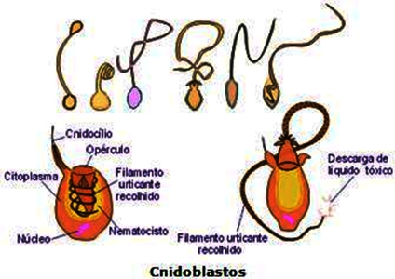

Digestão nos celenterados, como a medusa(água viva),utilizando células especiais como os cnidoblastos.

Tubo digestivo incompleto e completo

Em celenterados e platelmintos o tubo digestivo apresenta apenas uma abertura, por onde entra o alimento e saem os resíduos. Por isso é dito incompleto.
Nos demais filos há duas aberturas, uma de entrada (boca) e outra de saída (ânus), o que caracteriza o tubo digestivo completo.

A DIGESTÃO NO HOMEM

No homem, e nos vertebrados em geral, a digestão é exclusivamente extracelular, ocorrendo na cavidade (ou luz) do tubo digestivo. Esse tubo, de origem endodérmica, apresenta regiões diferenciadas que promovem a fragmentação dos alimentos, sua transformação em moléculas simples, a passagem dessas moléculas para o sangue ou para a linfa e a expulsão dos resíduos não aproveitados. As regiões desse tubo, em sequência, são: boca, faringe, esôfago, estômago, intestino delgado e intestino grosso.

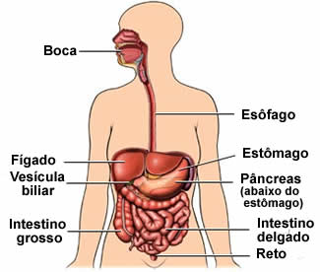
Aparelho digestivo humano

FISIOLOGIA DA DIGESTÃO HUMANA

Boca: inicia-se a digestão através de processos físicos e químicos. Nela ocorre:
- trituração dos alimentos pelos dentes: os caninos prendem, os incisivos cortam e os molares amassam o alimento, auxiliados pela língua;
- ação da saliva, que contém água, muco (lubrificante) e a enzima ptialina, que age sobre o amido, transformando-o em maltose;
- formação do bolo alimentar, que é o alimento após a trituração e a mistura com a saliva. A ptialina continuará agindo enquanto o pH do meio for neutro ou pouco alcalino.

Estômago: digestão inicial de proteínas.
Ao atingir esse órgão, o bolo alimentar é misturado, por ondas peristálticas fracas, ao suco gástrico. Esse contém água, muco, ácido clorídrico, e a enzima pepsina.
A pepsina é secretada numa forma inativa — o pepsinogênio — que é ativado pelo ácido clorídrico. Ela inicia a digestão química das proteínas, transformando-as em moléculas menores (oligopeptídeos).
A ptialina, presente no bolo alimentar, perde sua atividade no estômago, pois o pH aí se torna muito baixo pela presença do ácido clorídrico.
O muco, abundantemente produzido, protege as paredes estomacais da ação do suco gástrico.
O bolo alimentar vai sendo alterado, transformando-se numa massa semilíquida, branco-leitosa, que é o quimo. Uma onda peristáltica forte empurra o quimo contra o piloro que, então, permite a passagem para o intestino delgado. O alimento permanece no estômago por um período muito variado: líquidos o atravessam rapidamente, enquanto alimentos gordurosos ficam nele por várias horas.

Intestino delgado: final da digestão química e absorção.
O quimo ingressa no duodeno e logo recebe o suco pancreático, a bile e o suco intestinal.
A bile, proveniente do fígado e armazenada na vesícula biliar, não contém enzimas, mas sais biliares. Esses sais agem de maneira similar aos detergentes, fracionando as gorduras em gotículas microscópicas. Isso facilita a digestão química da gordura pela enzima lípase. Faltando os sais biliares, a absorção das vitaminas lipossolúveis (A, D, E, K) fica bastante prejudicada.
O suco pancreático contém, como constituintes mais importantes, carbonatos e enzimas:
- carbonatos: neutralizam a acidez do quimo, possibilitando a ação das enzimas pancreáticas;
- tripsina e quimotripsina: agem sobre proteínas, transformando-as em unidades menores — peptídios ou aminoácidos;
- amilase: age sobre o amido, transformando-o em maltoses;
- lipase pancreática: transforma lipídios em ácidos graxos e glicerol.
- O suco intestinal (entérico) é produzido nas paredes do intestino, sendo composto por diversas enzimas, das quais as mais importantes são:
- peptidases: digerem os peptídeos, liberando seus aminoácidos;
- maltase, sacarase e lactase: age sobre os dissacarídios, liberando suas unidades (glicose, frutose e galactose);
- lipase entérica: digere lipídios, transformados em ácidos graxos e glicerol.

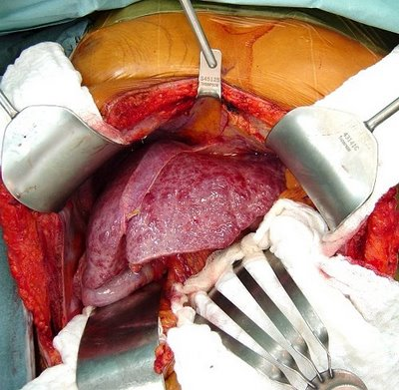
Fígado em cirurgia torácica de transplante

Conforme as substâncias simples — monossacarídeos, aminoácidos, ácidos graxos e glicerol — vão sendo liberadas durante a digestão química, as paredes do intestino vão promovendo sua absorção. Além da parede intestinal apresentar vilosidades, suas células possuem microvilosidades, o que oferece extensa superfície de contato com nutrientes da luz do tubo, facilitando sua absorção.
Os nutrientes atravessam o epitélio e alcançam os vasos alojados no interior das vilosidades. Glicose, aminoácidos, glicerol, vitaminas e sais penetram em capilares sanguíneos, enquanto os ácidos graxos são coletados pelos vasos linfáticos.

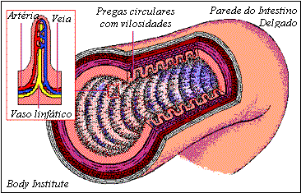
Intestino grosso: absorção da água
Os resíduos não digeridos, ou indigeríveis, atravessam a válvula ileocecal e penetram no intestino grosso, onde ocorre absorção de água e dos sais não retirados no delgado em consequência, forma-se uma massa pastosa que, acrescida de grande número de bactérias, constitui as fezes que serão eliminados do tubo através do ânus.

Controle das secreções digestivas

As glândulas digestivas podem ser ativadas por nervos ou por hormônios. Nota-se que, da boca para adiante, há uma progressiva passagem do controle por nervos para um controle por hormônios.
A secreção das glândulas salivares é estimulada por nervos.
A secreção do suco gástrico é induzida por nervos e mantida por hormônios: havendo proteína no alimento, as moléculas que já chegam digeridas no estômago (peptídios) ativam células do próprio estômago a lançar no sangue um hormônio, a gastrina, que estimula a secreção de suco gástrico.Vale salientar o papel da dupla grelina e leptina.Esses hormônios são antagônicos ,enquanto a grelina aumenta apetite,leptina causa saciedade.
A secreção do pâncreas é estimulada pelo hormônio secretina, lançado ao sangue pelas células do duodeno enquanto houver quimo ácido saindo do estômago. Esse mecanismo garante a neutralização da acidez do quimo pelo suco pancreático.
A secreção de suco entérico é mantida em resposta a estímulos provocados pelo próprio alimento sobre as paredes do intestino.

Resumo geral das características dos sucos digestórios humanos

Sucos | pH | Enzimas | Hormônios
Saliva | 6,4 a 7,5 | Amilase (Ptialina)  Maltase  Catalase | __________
Gástrico | 2 | Pepsina  Catalase  Pepsina  Amilase  Lípase | Gastrina (excitador)  Enterogastrona (inibidor)
Pancreático | 7,8 a 8,2 | Amilase  Lípase  Tripsina  Quimiotripsina  DNA ase  RNA ase | Secretina  Pancreozimina  (excitadores)
Entérico | 6,5 a 7,5 | Amilase  Lipase  Erepsina  Enteroquinase  Maltase  Lactase  Sucrase | Secretina  (excitador)
Bile | 7,5 a 8,0 | __________ | Colecistoquinina

EXERCÍCIOS DE AULA

1- (ENEM) Um pesquisador percebe que o rótulo de um dos vidros em que guarda um concentrado de enzimas digestivas está ilegível. Ele não sabe qual enzima o vidro contém, mas desconfia de que seja uma protease gástrica, que age no estômago digerindo proteínas. Sabendo que a digestão no estômago é ácida e no intestino é básica, ele monta cinco tubos de ensaio com alimentos diferentes, adiciona o concentrado de enzimas em soluções com pH determinado e aguarda para ver se a enzima age em algum deles.

O tubo de ensaio em que a enzima deve agir para indicar que a hipótese do pesquisador está correta é aquele que contém
- cubo de batata em solução com 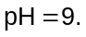
- pedaço de carne em solução com 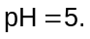
- clara de ovo cozida em solução com
- porção de macarrão em solução com
- bolinha de manteiga em solução com

2- (UNESP) No gráfico, as curvas 1, 2 e 3 representam a digestão do alimento ao longo do aparelho digestório.

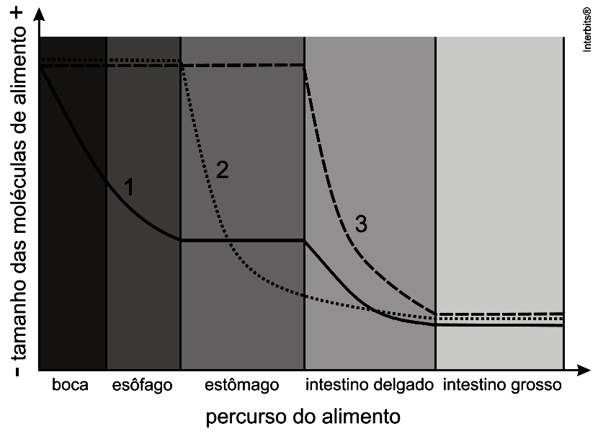

É correto afirmar que as digestões de proteínas, de lipídios e de carboidratos estão representadas, respectivamente, pelas curvas
- 1, 2 e 3.
- 2, 1 e 3.
- 2, 3 e 1.
- 3, 2 e 1.
- 1, 3 e 2.

3- (G1 - IFSP) Um site de nutrição apresenta exemplos de boas refeições que podem ser feitas antes de competições esportivas:

- Café da manhã de cereais + leite magro + frutas frescas ou em conserva
- Bolinhos + doce, geleia ou mel
- Panquecas + mel
- Tortas + feijão ou macarrão
- Sanduíches com recheio de banana
- Salada de frutas + iogurte magro
- Massa + Molho de tomate
- Batata assada
- Barras nutricionais desportivas ou barras de cereais + bebida desportiva
- Vitamina de frutas (com leite com baixo teor de gordura + frutas + iogurte magro gelado)
(http://www.alimentacaosaudavel.org/refeicoes-antes-desporto.html.
Acesso em:17.11.2013)

Baseando-se nas opções de refeições apresentadas, pode-se concluir que os atletas devem consumir, preferencialmente, alimentos ricos em:
- lipídeos, que contribuirão para o aumento da massa muscular.
- proteínas, que servirão como importante fonte de açúcares.
- proteínas, que serão armazenadas no corpo como um estoque de energia.
- carboidratos, que fornecerão os aminoácidos necessários para o músculo.
- carboidratos, que aumentarão a oferta de energia disponível para o organismo.
4- (PUCRJ) O gráfico abaixo mostra a atividade de algumas enzimas digestivas humanas em diferentes valores de pH.

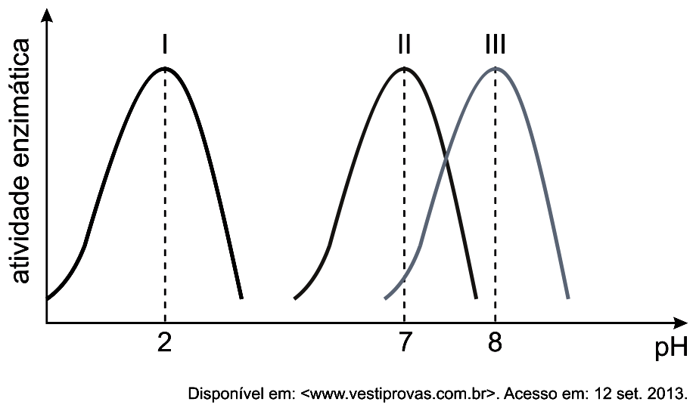

Com base nessa informação, assinale a afirmativa correta com relação às enzimas que estão atuando nas curvas I, II e III.
- I corresponde à atividade da pepsina, que é a principal enzima do suco pancreático; II corresponde à atividade da ptialina, que inicia a digestão do amido e do glicogênio na boca; III corresponde à atividade da tripsina, que é a principal enzima do suco gástrico.
- I corresponde à atividade da pepsina, que é a principal enzima do suco gástrico; II corresponde à atividade da ptialina, que inicia a digestão do amido e do glicogênio na boca; III corresponde à atividade da tripsina, que é produzida pelo pâncreas e age no intestino delgado.
- I corresponde à atividade da ptialina, que é a principal enzima do suco gástrico; II corresponde à atividade da pepsina, que inicia a digestão do amido e do glicogênio na boca; III corresponde à atividade da tripsina, que é produzida pelo pâncreas e age no intestino delgado.
- I corresponde à atividade da tripsina, que é a principal enzima do suco gástrico; II corresponde à atividade da pepsina, que inicia a digestão do amido e do glicogênio na boca; III corresponde à atividade da ptialina, que é produzida pelo pâncreas e age no intestino delgado.
- I corresponde à atividade da pepsina, que é a principal enzima salivar; II corresponde à atividade da ptialina, que é a principal enzima do suco gástrico; III corresponde à atividade da tripsina, que é produzida pelo pâncreas e age no intestino delgado.

5- (UERJ) Explique a ação da grelina e da leptina na digestão humana.

EXERCÍCIOS PROPOSTOS

  - (Fuvest) Bob MacDonald comeu um sanduíche de pão e carne. Descreva o processo de digestão enzimática desses alimentos na boca, no estômago e no intestino.

  - (PUC-SP) No esquema estão representados três tubos de ensaio com seus componentes:
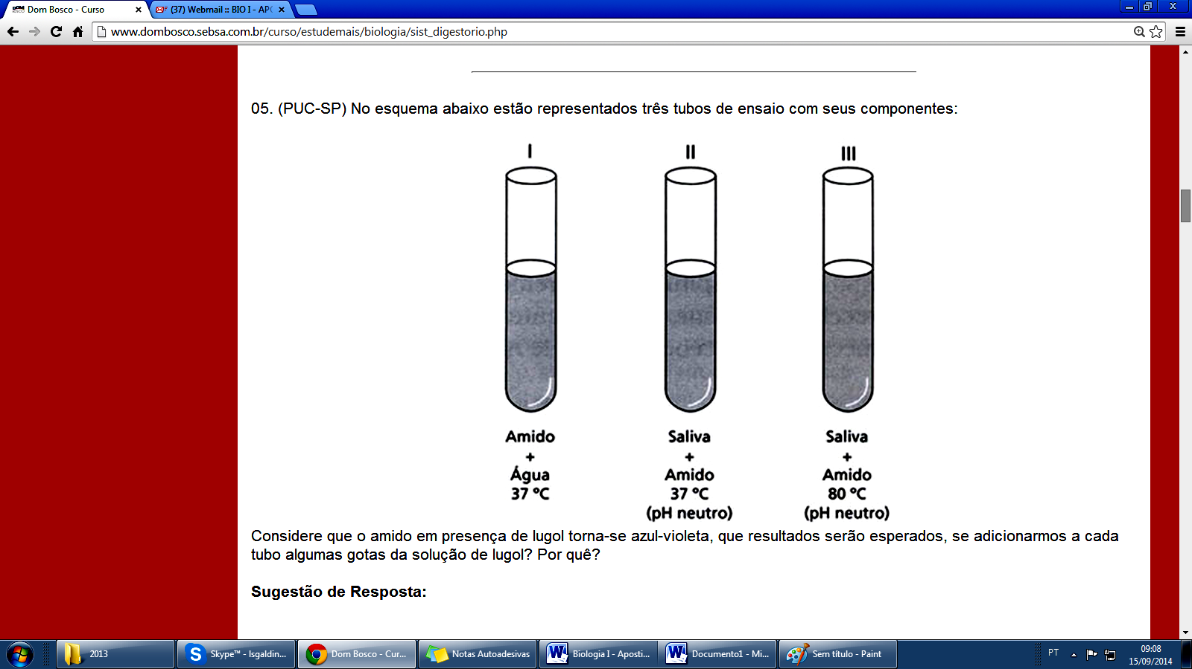
Considerando que o amido se torna azul-violeta em presença de lugol, que resultados serão esperados se adicionarmos a cada tubo algumas gotas de lugol? Por quê?

  - (Unicamp) O suco gástrico é rico em ácido clorídrico, que é secretado por células do estômago humano. Havendo uma deficiência na produção desse ácido, o que ocorreria com a digestão gástrica de proteínas? Por quê?

  - (Fuvest) Da secreção de certa região do tubo digestivo de um cachorro purificou-se uma enzima. Essa enzima foi destruída igualmente por quatro tubos de ensaio, contendo as substâncias especificadas na figura. Após duas horas, à temperatura de 38ºC, ocorreu digestão apenas no tubo 2.

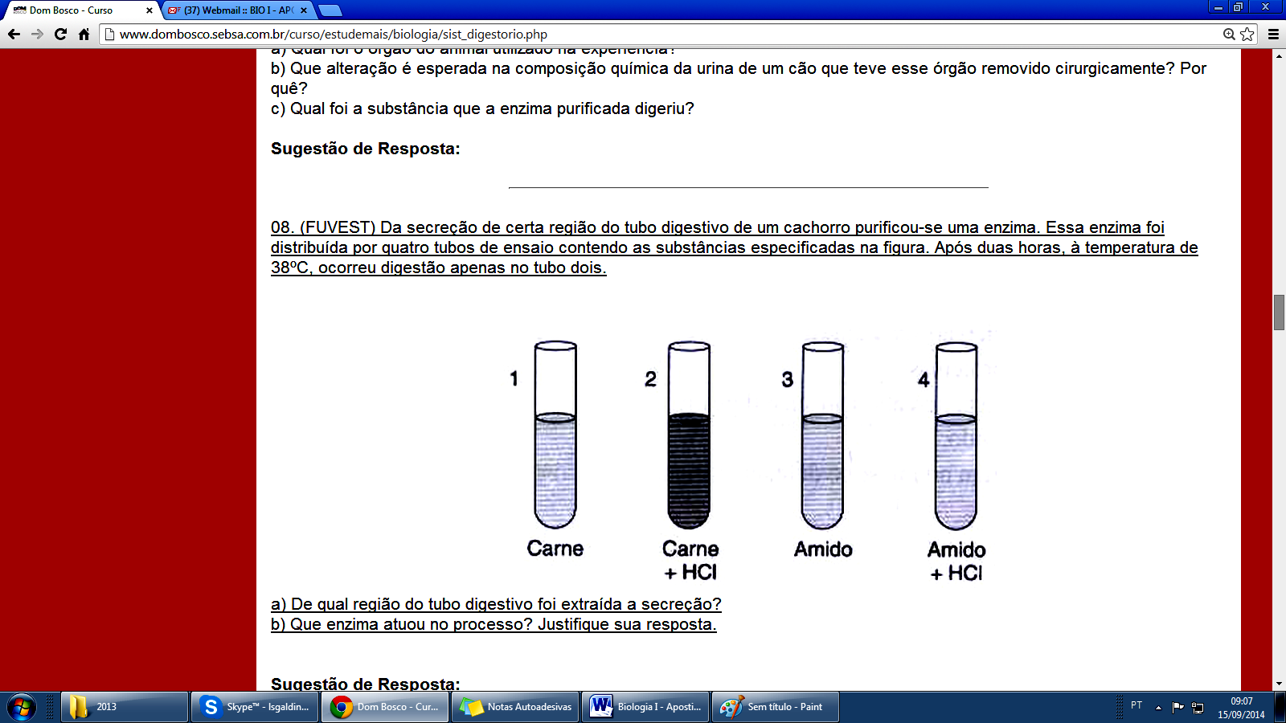

- De qual região do tubo digestivo foi extraída a secreção?
- Que enzima atuou no processo? Justifique.

  - (Vunesp) Com o título “Boca livre”, a revista Veja publicou artigo sobre uma nova droga ainda em testes, o Orlistat, desenvolvido pelo laboratório Hofftnann-La Roche. A reportagem diz que essa droga “... bloqueia (uma fatia dessas) enzimas impedindo que elas desdobrem as enormes moléculas de gordura em fragmentos menores. Assim, a gordura não tem como atravessar as paredes do intestino e não chega à corrente sanguínea. As enzimas que o Orlistat bloqueia são:
a) proteases.
b) lipases.
c) amilases
d) lactases
e) peptidases

  - (PISM) "Uma boa mastigação é o início de uma boa digestão.”
- Cite dois motivos relacionados com a fisiologia da digestão que justifiquem a frase dada acima.
- Um dos mais importantes componentes da dieta humana inicia a sua hidrólise na boca. Qual é esse componente? Que outro local do tubo digestivo sua hidrólise prossegue?

  - (UERJ) Em recente campanha publicitária divulgada pela televisão, uma pessoa “ataca” a geladeira, à noite, e pega um pedaço de bolo. Nesse momento, uma criatura representando uma enzima do estômago adverte: “você vai se empanturrar e descansar enquanto eu vou ficar trabalhando a noite toda!”
Como sabemos, os bolos são feitos basicamente de farinha de trigo, açúcar e manteiga.
Indique os órgãos produtores de enzimas digestivas que teriam “mais razões para reclamar”, se a fisiologia digestiva fosse rigorosamente observada. Justifique sua resposta.

  - (Fuvest-MODIFICADA) Qual cirurgia comprometeria mais a função do sistema digestório: remoção de 25 cm iniciais do intestino delgado (duodeno) ou a remoção de igual porção do intestino grosso? Por quê?

  - (UERJ) A bile, secreção produzida no fígado e armazenada na vesícula biliar, apesar de não conter enzimas digestivas, é muito importante para a digestão humana.
- Assinale, nos parênteses correspondentes, todas as alternativas que citam substâncias orgânicas cuja digestão seria prejudicada seriamente pela ausência de bile:
( ) gorduras
( ) proteínas
( ) polissacarídeos
- Explique cada escolha feita no item anterior.

- (FUVEST) “Ermengarda Clotilde”, durante uma refeição, ingeriu pão, manteiga e queijo. Após a hidrólise enzimática, seu intestino delgado absorverá:
- monossacarídeo, ácido graxo, glicerol e aminoácido;
- glicose, ácido graxo, colesterol e proteína;
- amido, gordura, água e caseína;
- maltose, lactose, sacarose e glicose;
- glicídeo, lipídeo, proteína e DNA.

11- (UNESP) O sanduíche que João comeu foi feito com duas fatias de pão, bife, alface, tomate e bacon. Sobre a digestão desse sanduíche, pode-se afirmar que:
  - os carboidratos do pão começam a ser digeridos na boca e sua digestão continua no intestino.
  - as proteínas do bife são totalmente digeridas pela ação do suco gástrico no estômago.
  - a alface é rica em fibras, mas não tem qualquer valor nutricional, uma vez que o organismo humano não digere a celulose.
  - as vitaminas do tomate, por serem hidrossolúveis, têm sua digestão iniciada na boca e são totalmente absorvidas ao longo do intestino delgado.
  - a maior parte da gordura do bacon é emulsificada pelo suco pancreático, facilitando a ação das lípases.

12- (UERJ) A atividade das enzimas no organismo humano varia em função do pH do meio.
Observe o gráfico:

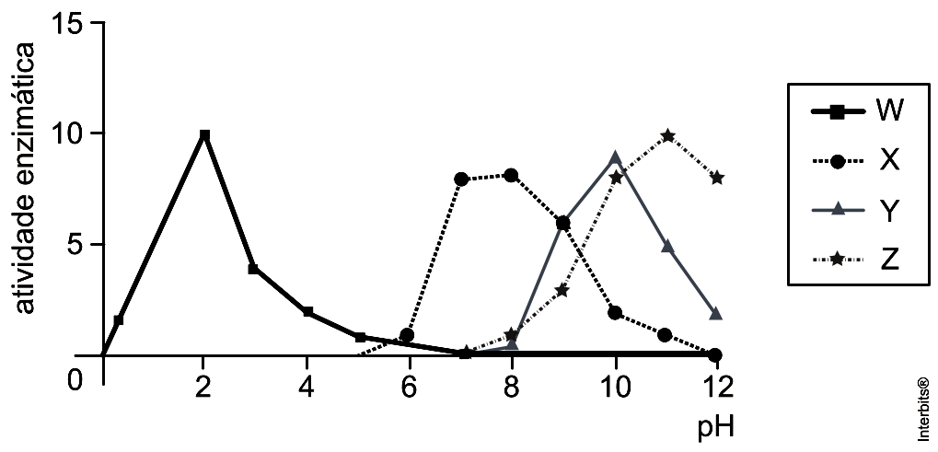

A curva que representa a variação da atividade da quimiotripsina, enzima proteolítica encontrada no suco duodenal, é a identificada pela seguinte letra:
  - W
  - X
  - Y
  - Z

13- (UNESP) Apenas as moléculas mais simples dos alimentos podem ser eficientemente absorvidas pelo intestino. Assim, a maior parte dos alimentos ingeridos, para ser aproveitada pelo corpo, precisa ser quimicamente processada por hidrólise.
O quadro abaixo relaciona algumas propriedades de quatro classes de hidrolases encontradas na cavidade do tubo digestório, todas com faixa de pH ideal entre 7,0 e 8,0.

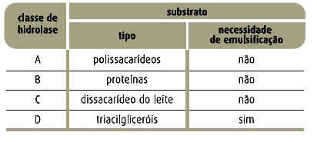
Identifique uma enzima correspondente a cada classe, indicando os seus respectivos produtos.

14- (UNICAMP) Ao ingerirmos alimentos, o trato digestório secreta enzimas digestivas e outras secreções de acordo com a característica química desses alimentos. Foram analisadas as diferentes secreções encontradas ao longo do trato digestório de 3 grupos de indivíduos. Cada grupo foi submetido separadamente a dietas ricas em gorduras, ou em carboidratos, ou em proteínas. Os resultados estão mostrados na tabela abaixo.
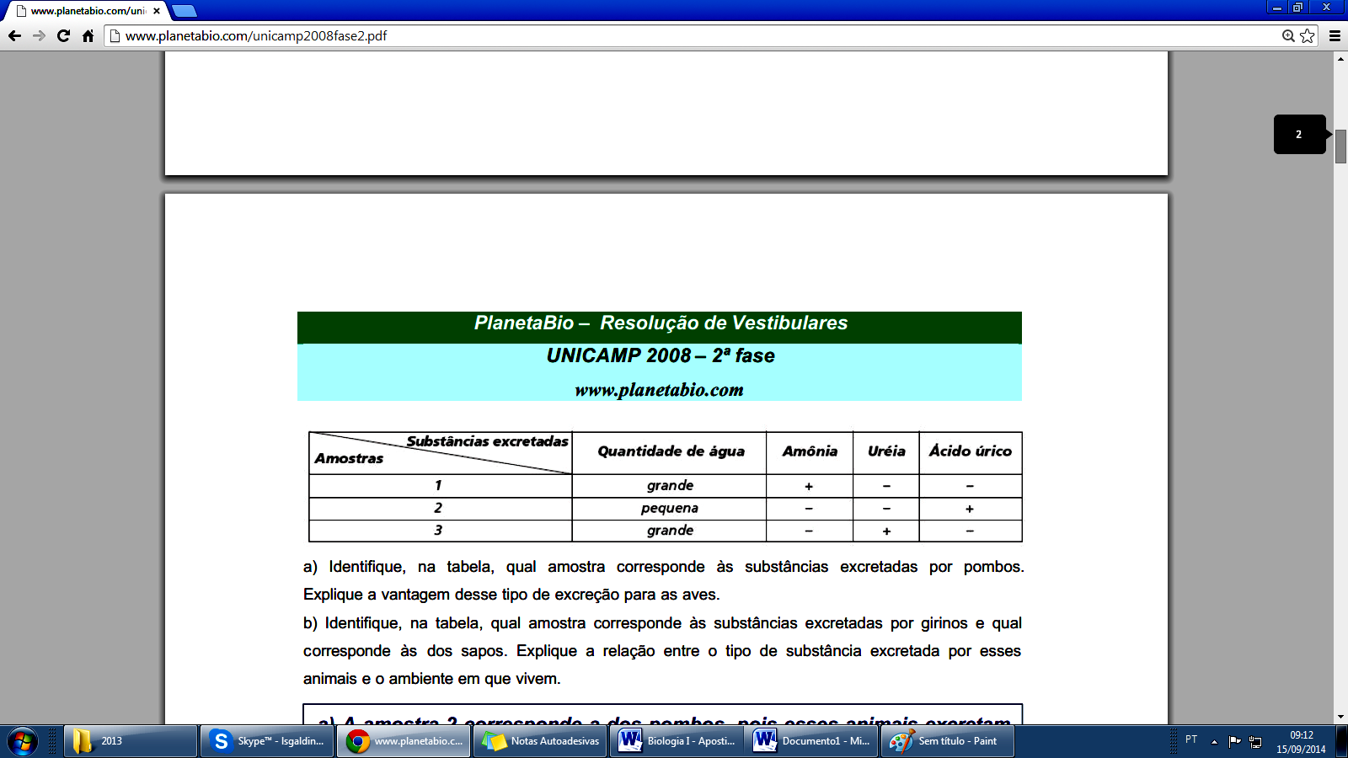

a) Indique o tipo de alimento ingerido pelo grupo 1 e o tipo ingerido pelo grupo 2. Explique por que na digestão do alimento do grupo 1 não foram secretadas as mesmas enzimas secretadas pelos indivíduos do grupo 2.
b) Qual a relação entre a secreção hepática e a secreção pancreática na digestão do alimento ingerido pelo grupo 3?

15- (FUVEST) Além de contribuir para o ganho de peso, alguns alimentos, como pão branco, refrigerantes, frituras, bolos e sorvetes, quando ingeridos em excesso, podem causar problemas no trato gastrointestinal, além de elevar o risco de diabetes e outras doenças.

Com relação ao sistema digestório e ao processo da digestão, podemos afirmar que
- o pâncreas é uma glândula que não produz enzimas atuantes na digestão.
- na boca, não ocorre digestão química dos alimentos.
- o esôfago conduz os alimentos do estômago ao intestino.
- estômago, pâncreas e intestino são glândulas anexas do sistema digestório.
- o fígado produz a bile que auxilia na digestão das gorduras.

CIRCULAÇÃO

Nos organismos de grande porte, a maioria das células se encontra distantes das regiões de absorção de alimentos, de captação de oxigênio e de eliminação dos resíduos inúteis. A comunicação entre as células, nestes organismos, ocorre através de um fluido que circula no corpo: o sangue, também chamado de hemolinfa quando não apresenta elementos celulares (nos invertebrados).
Nos protozoários, o transporte interno de substâncias se realiza por difusão e através da ciclose — um movimento ativo do hialoplasma.
Em esponjas o alimento é transportado por células ameboides, enquanto a troca de gases e excreção se faz por simples difusão.
Identificamos dois tipos de sistemas circulatórios: o aberto (ou lacunoso) e o fechado.

Sistema circulatório aberto

Em moluscos, artrópodes e alguns protocordados, a hemolinfa. que chega ao coração é bombeada, flui no interior de tubos celulares — os vasos sanguíneos — e é “derramada” em lacunas do corpo, hemoceles, entrando assim em contato direto com os tecidos. Das lacunas, o sangue retorna ao coração também através de vasos. Neste sistema a pressão sanguínea é baixa e a velocidade do fluxo é pequena.
Nos insetos, o sistema circulatório é aberto e não está envolvido no transporte de gases, que é realizado diretamente pelo sistema traqueal.

Sistema circulatório fechado

Em anelídeos e em vertebrados, o sangue bombeado pelo coração circula exclusivamente no interior de vasos, num sistema fechado.
Os vasos sanguíneos que levam sangue do coração — as artérias — ramificam-se continuamente até assumirem pequeno diâmetro, constituindo os capilares.
Neste sistema a pressão sanguínea e a velocidade do fluxo são relativamente altas. O sangue é bombeado diretamente aos órgãos e volta rapidamente ao coração.

A circulação nos vertebrados

Os vertebrados apresentam um sistema circulatório fechado com artérias e veias, que levam e trazem sangue a um coração muscular que pode ter duas, três ou quatro câmaras.
Denomina-se sangue arterial o sangue rico em oxigênio, proveniente das brânquias ou dos pulmões, e sangue venoso aquele rico em gás carbônico, recolhido dos tecidos.
Geralmente as artérias transportam sangue arterial e as veias, sangue venoso. No entanto, a artéria pulmonar (do coração ao pulmão) conduz sangue venoso, e a veia pulmonar (do pulmão ao coração) transporta sangue arterial.
A circulação nos vertebrados pode ser simples, quando o sangue passa apenas uma vez no coração em cada ciclo completo, ou dupla, quando passa duas vezes. A circulação é dupla em todos os vertebrados pulmonados e simples naqueles que apresentam brânquias.
A circulação dupla pode ser incompleta, quando ocorre mistura entre sangue arterial e venoso em algum ponto do sistema, ou completa, quando isso não ocorre.

Circulação Simples

Ocorre nos peixes, nos quais o coração apresenta duas cavidades: uma aurícula, que recebe o sangue, e um ventrículo que o bombeia para fora.
Na aurícula chega sangue venoso proveniente dos tecidos, que é transferido para o ventrículo e deste é bombeado para as brânquias (hematose). O sangue arterial que deixa as brânquias é então conduzido aos tecidos do corpo.
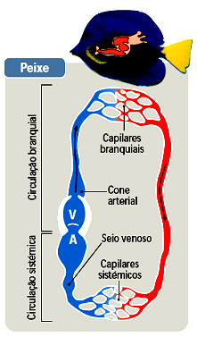
Note que o coração é atravessado exclusivamente por sangue venoso.

Circulação dupla incompleta

Em anfíbios e na maioria dos répteis o coração apresenta três câmaras, sendo duas aurículas (que recebem o sangue das veias) e um ventrículo (que bombeia o sangue para fora).
O sangue venoso, proveniente do corpo, entra na aurícula direita e é transferido para o ventrículo. O sangue arterial, que vem dos pulmões, é trazido à aurícula esquerda, sendo também transferido para o ventrículo. Ocorre, portanto, mistura entre o sangue arterial e venoso no ventrículo. Do ventrículo o sangue é conduzido, através de uma artéria, aos tecidos do corpo.

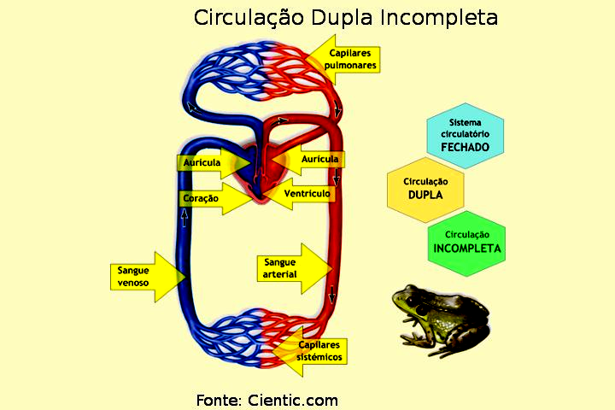

Em anfíbios a ineficiência desse sistema e a baixa oxigenação do sangue devida ao seu pulmão rudimentar são compensadas pela respiração cutânea.
Em répteis o ventrículo é apenas parcialmente separado em direito e esquerdo pelo septo de Sabatier. Nos crocodilianos (jacaré) este septo é completo, havendo, portanto, quatro cavidades no coração: aurículas direita e esquerda e ventrículos direito e esquerdo. Porém, entre as artérias (que saem do coração) há uma comunicação — o forâmen de Panizza— por onde se misturam o sangue arterial e o venoso.

Circulação dupla completa

Em aves e mamíferos o coração apresenta quatro cavidades: duas aurículas e dois ventrículos.
O sangue venoso é trazido dos tecidos do corpo através da veia cava, que desemboca na aurícula direita. Desta é transferido ao ventrículo direito, onde é bombeado e conduzido aos pulmões pelas artérias pulmonares. Nos pulmões ocorre a hematose.
O sangue arterial retorna ao coração pelas veias pulmonares, que desembocam na aurícula esquerda. Desta é transferido ao ventrículo esquerdo, onde é bombeado e conduzido aos tecidos do corpo a partir da artéria aorta.
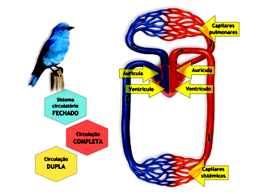

A circulação no trajeto — coração-pulmões-coração — é denominada pequena circulação, e a que compreende o trajeto — coração-corpo-coração — é a grande circulação.
A diferença mais evidente entre os sistemas circulatórios de aves e mamíferos ocorre na curvatura da artéria aorta. Em aves, após sair do ventrículo esquerdo essa artéria curva-se para a direita, enquanto nos mamíferos ela se mostra curvada para a esquerda.
A total separação entre sangue arterial e venoso concorreu, assim como o alto grau de desenvolvimento dos pulmões, para a elevada taxa metabólica que caracteriza os organismos de aves e mamíferos, animais homeotérmicos (de “sangue quente”).

A circulação no homem

O aparelho circulatório humano, semelhante ao de outros mamíferos, constitui-se de um coração com quatro câmaras e um sistema de artérias e veias que se capilarizam.

O Coração

A musculatura que delimita as cavidades cardíacas, denominada miocárdio, é revestida internamente pelo endocárdio e envolvida externamente pelo pericárdio.
A bomba cardíaca funciona através de movimentos de sístole (contração) e diástole (relaxamento) das paredes das aurículas e dos ventrículos, em dois tempos:
- as aurículas recebem o sangue das veias e se contraem, lançando o sangue para os ventrículos através das válvulas abertas;

- as válvulas tricúspide e mitral se fecham e os ventrículos se contraem, lançando sangue nas artérias aorta e pulmonar através das válvulas semilunares abertas.

EXERCÍCIOS DE AULA

1- (ENEM )
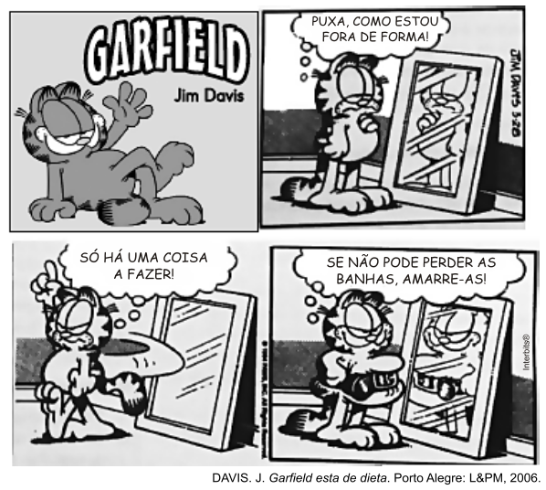
A condição física apresentada pelo personagem da tirinha é um fator de risco que pode desencadear doenças como
- anemia.
- beribéri.
- diabetes.
- escorbuto.
- fenilcetonúria.

2- (UNESP) O coração humano tem sido alvo de estudos da engenharia para a produção de dispositivos alternativos que ajudem a resolver as dificuldades decorrentes dos transplantes naturais. Embora existam hoje corações artificiais, nenhum deles substituiu o original à altura no seu funcionamento. Alguns detalhes mecânicos são fundamentais para o seu perfeito funcionamento. Assim, na construção de um protótipo mais parecido com o coração humano, é necessário considerar que
- as válvulas devem impedir o retorno do sangue dos ventrículos para os átrios.
- o lado direito deve possuir uma maior capacidade de bombeamento do sangue.
- o lado direito da bomba deve ter a capacidade de aspirar e o esquerdo, de impelir o sangue.
- os conectores de entrada e saída devem ser 4, um para cada átrio e um para cada ventrículo.

3- (ENEM) Os filmes de Ficção Cientifica além de distração também possibilitam ilustrar conceitos e discutir vários temas dentro das Ciências. Entre esses filmes, destaca-se Viagem Fantástica que, em meados dos anos sessenta, criou grande sensação devido aos seus admiráveis efeitos especiais.
O filme narra a história de um importante cientista, que está entre a vida e a morte, devido a um coágulo no cérebro. Um pequeno submarino com uma equipe médica a bordo é miniaturizado, isto é, reduzido a dimensões microscópicas e injetado com uma seringa na veia jugular do pescoço do cientista. Após passar por vários órgãos e cumprir a missão com êxito, a equipe sai do organismo do cientista por meio de uma lágrima.
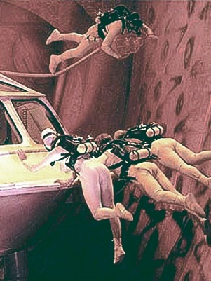

Pode-se afirmar que esse submarino, ao seguir o fluxo sanguíneo normal da veia citada no texto, será levado diretamente para
- o fígado.
- o coração.
- os pulmões.
- a artéria aorta.
- o globo ocular.

4- (ENEM) A figura ilustra um coração artificial mecânico, cujos números indicam os orifícios para a entrada e saída do fluxo sanguíneo.

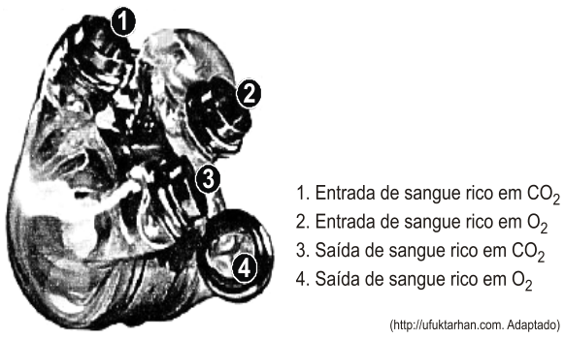

Ao ser implantado em um ser humano, os números
- 1 e 2 indicam, respectivamente, os locais de conexão com as veias cavas e pulmonares.
- 3 e 4 indicam, respectivamente, os locais de conexão com a artéria aorta e as artérias pulmonares.
- 1 e 3 indicam, respectivamente, os locais de conexão com as veias cavas e/pulmonares.
- 2 e 4 indicam, respectivamente, os locais de conexão com as artérias pulmonares e a artéria aorta.
- 2 e 3 indicam, respectivamente, os locais de conexão com as artérias e veias pulmonares.

5- (FUVEST) uma criança nasceu com uma abertura entre duas cavidades do coração,proporcionando graves problemas na circulação.Indique alguns sintomas que podem ocorrer,a partir desta situação.

EXERCÍCIOS PROPOSTOS

  - (UNESP) Nos anfíbios, o coração é formado por:
a) duas aurículas e dois ventrículos.
b) duas aurículas e um ventrículo.
c) uma aurícula e dois ventrículos.
d) uma aurícula e um ventrículo.
e) um seio venoso, uma aurícula e um ventrículo.

  - (MACK-2019) Coração com quatro câmaras e circulação dupla ocorre em:
a) anfíbios e aves.
b) aves e mamíferos.
c) mamíferos e peixes.
d) répteis e aves.
e) peixes e anfíbios.

  - (MACK) Além dos mamíferos, os animais que apresentam coração com quatro cavidades e circulação sanguínea do tipo completa, sem qualquer mistura entre sangue venoso e arterial, são:
a) os répteis.
b) as aves,
c) os anfíbios.
d) os peixes ósseos.
e) os peixes cartilaginosos.

  - (PUC) Assinale a base que melhor define a função do sistema circulatório dos vertebrados.
- Transformar os resíduos metabólicos produzidos pelas células.
- Distribuir substâncias necessárias às células de todo o corpo e recolher substâncias tóxicas resultantes do metabolismo celular.
- Transformar os alimentos em substâncias assimiláveis pelas células.
- Oxidar o alimento utilizando CO₂, H₃O e energia.
- Receber estímulos, processá-los e gerar respostas.

5- (UNESP) Leia.

Quando abrirem meu coração
Vão achar sinalização
De mão e contramão.

(Millôr Fernandes. Veja, 04.04.2012.)

No contexto da biologia, os versos de Millôr Fernandes, falecido em 2012, podem ser usados para ilustrar, de maneira poética, as características de um sistema circulatório em que os sangues arterial e venoso seguem fluxos distintos, sem se misturarem.
Nessas condições, o protagonista desses versos poderia ser
- uma ave ou um peixe.
- um réptil ou um mamífero.
- um mamífero ou uma ave.
- um peixe ou um réptil.
- um réptil ou uma ave.

6- (Vunesp) Observe a sequência:

Aves
Peixes → Anfíbios → Répteis
Mamíferos

Baseando-se no sentido das setas, que representam um processo evolutivo dos vertebrados, cite um aspecto evolutivo:

- referente à respiração dos répteis, em relação aos anfíbios;
- referente à circulação de aves e mamíferos, em relação aos répteis.

7- (FuvesT) Na linguagem comum é frequente dizer que as artérias carregam sangue arterial (rico em oxigênio) e veias carregam sangue venoso (pobre em oxigênio). Essa caracterização é válida para qualquer vaso sanguíneo de um mamífero? Justifique sua resposta.

8- (U.Taubaté-SP) Nos membros inferiores, o retorno venoso se dá contra a gravidade. Uma pessoa que tivesse problema circulatório nas pernas, com uma dificuldade de circulação de retorno, deveria:
- repousar, provocando relaxamento da musculatura e permitindo a passagem do sangue venoso.
- repousar, para permitir o fechamento das válvulas venosas e impedir o refluxo do sangue.
- fazer exercícios para desenvolver o músculo cardíaco aumentando a pressão do sangue arterial.
- fazer exercícios para movimentar os músculos dos membros inferiores, a fim de melhor impulsionar o sangue venoso.
- verificar periodicamente a pressão arterial, por ser a principal responsável pelo retorno venoso.

9- (Fuvest) Comparando o sistema circulatório de peixes e de mamíferos, responda:
- Quantas cavidades existem no coração de espécies desses dois grupos?
- Por que dizemos que a circulação dos peixes é simples e a dos mamíferos é dupla?

10- (PUC-SP)
- Na evolução dos vertebrados, qual a estrutura do coração que permitiu a separação completa entre o sangue venoso e o arterial?
- Qual a vantagem fisiológica de tal separação?

11- (Vunesp) Considere o coração de um mamífero, como o do ser humano:
- Qual das quatro cavidades apresenta parede mais espessa?
- Por quê?

12- (UNESP) Pesquisadores injetaram uma substância radioativa na veia cava de um coelho e de uma tartaruga. Indique qual dos 2 animais apresentará mais rapidamente a radiação na artéria aorta. Justifique sua resposta.

13- (MACKENZIE) A respeito do sistema circulatório humano, é correto afirmar que:
- a parede do ventrículo direito é a mais espessa, garantindo maior pressão ao sangue que vai para os pulmões.
- o ritmo cardíaco é controlado pelo bulbo e por nódulos situados no coração.
- as artérias são vasos que sempre levam sangue arterial.
- as veias são vasos cujas paredes são mais espessas e musculosas para facilitar, com sua contração, o retorno do sangue ao coração.
- nenhum dos componentes do sangue sai de dentro dos vasos sanguíneos, caracterizando uma circulação fechada.

14- (FUVEST-2020) Considere a figura do coração humano abaixo esquematizado. Nele se podem observar os vasos sanguíneos que chegam ao coração e que dele saem.
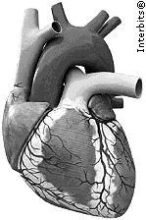
Sobre a figura apresentada, podem-se fazer todas as afirmações abaixo, exceto:
- Na circulação pulmonar, o sangue venoso sai do ventrículo direito pela artéria pulmonar e segue em direção aos pulmões.
- Na grande circulação, o sangue arterial sai do ventrículo esquerdo pela artéria Aorta, levando Oxigênio a todas as partes do corpo.
- O sangue arterial chega ao átrio esquerdo do coração por meio das veias pulmonares.
- As veias cavas chegam ao átrio direito do coração conduzindo o sangue venoso recolhido de todo o corpo.
- Tanto as veias cavas como as pulmonares transportam sangue venoso para o coração.

15- (FGV-) A figura ilustra os vasos sanguíneos maternos e fetais na região da placenta, responsável pela troca dos gases respiratórios oxigênio e dióxido de carbono.
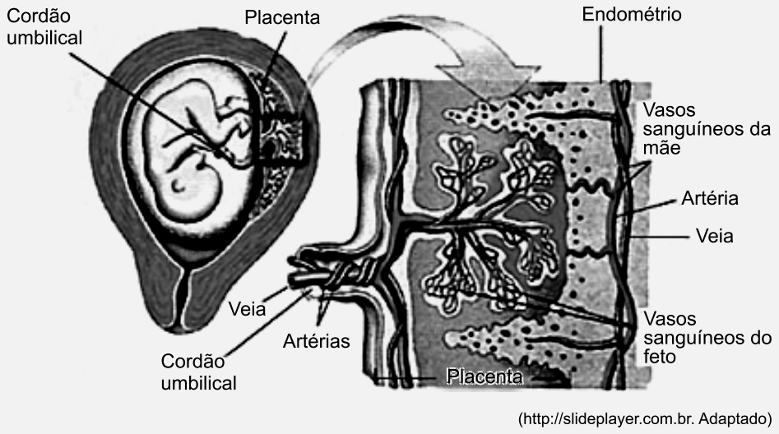
Como a circulação e a ventilação pulmonar nos fetos só iniciam após o nascimento, conclui-se que o sangue do cordão umbilical é conduzido
- pela veia, sob alta concentração de gás carbônico e baixa pressão hidrostática.
- pelas artérias, sob baixa concentração de gás oxigênio e baixa pressão hidrostática.
- pelas artérias, sob baixa concentração de gás oxigênio e alta pressão hidrostática.
- pelas artérias, sob alta concentração de gás oxigênio e alta pressão hidrostática.
- pela veia, sob alta concentração de gás carbônico e alta pressão hidrostática.

RESPIRAÇÃO

Se alguém disser que você está respirando, quase certamente estará se referindo ao fato de estar entrando e saindo gases de seu corpo através do nariz e da boca. Esse movimento de gases coloca em contato o ar exterior com uma região do corpo rica em capilares sanguíneos — os pulmões —, onde ocorre troca, por difusão, dos gases oxigênio e carbônico.
O processo celular no qual há uso de oxigênio e liberação de gás carbônico e água é denominado respiração celular. E principalmente através desse processo que a energia química dos alimentos é transferida para moléculas de ATP — o composto que participa das reações orgânicas dependentes de energia, tornando-as possíveis.
Pulmões

Além do sistema traqueal dos insetos, encontramos nos animais terrestres um outro sistema: a troca de gases ocorre numa estrutura alojada internamente, com muitos vasos sanguíneos e uma delgada superfície que se mantém úmida — os pulmões.
Trocam gases com o ambiente através de pulmões os moluscos terrestres e os cordados terrestres — anfíbios adultos, répteis, aves e mamíferos.
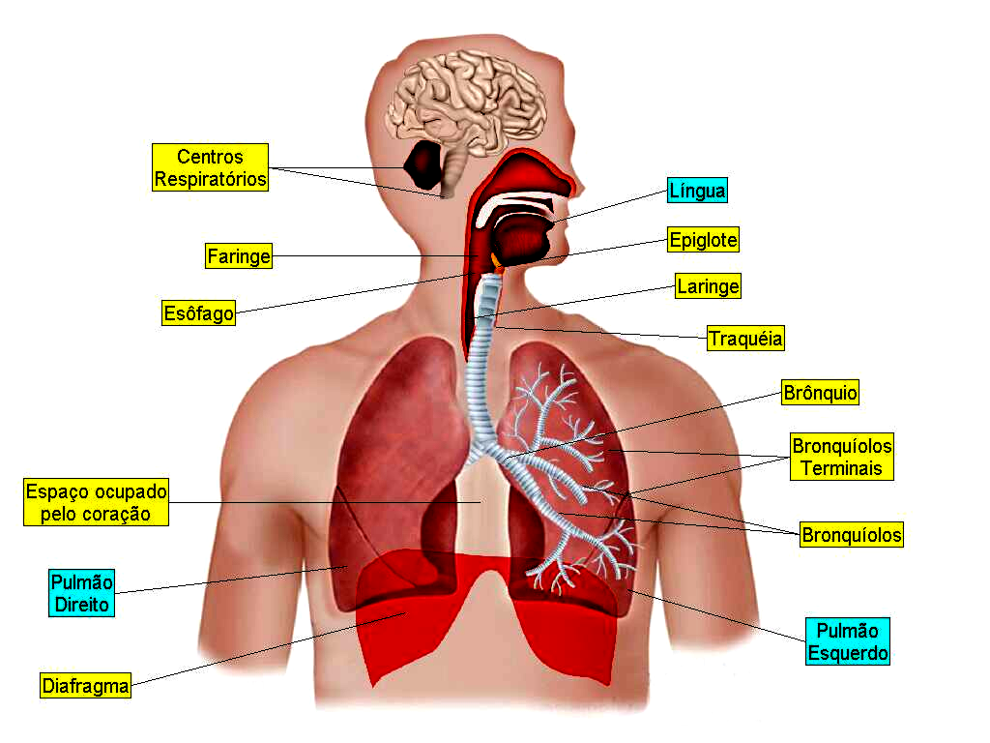

A respiração no homem

O ritmo dos movimentos respiratórios é controlado pelo bulbo, uma região do sistema nervoso central correspondente á nuca, que é sensível não à taxa de oxigênio do sangue mas ao acúmulo de CO₂. Este acúmulo aumenta a acidez sanguínea pois o CO₂, converte-se em H₂CO₃, (ácido carbônico) que se decompõe em H⁺ e HCO_{3.} Elevando-se a concentração de H⁺, acelera-se o ritmo dos movimentos respiratórios, o que promove a eliminação do CO₂, excessivo.
Troca de gases

A troca de gases, entre o sangue e a atmosfera, ocorre do local onde a pressão parcial (tensão) desses gases é maior para onde ela é menor.
O ar atmosférico que chega aos alvéolos apresenta baixa tensão de CO₂ e alta de O₂. Ao contrário, os capilares que envolvem os alvéolos transportam sangue com alta tensão de CO₂, e baixa de O₂. Essa condição estabelece uma contínua difusão de O, do ar alveolar para o sangue, e de CO₂, do sangue para a cavidade do alvéolo.
No sangue, praticamente todo O₂, é encontrado combinado com o pigmento hemoglobina, formando a oxi-hemoglobina. Essa ligação é instável, podendo o O₂, liberar-se facilmente e difundir-se através da parte líquida do sangue — o plasma, seguindo para onde a tensão desse gás for menor. A tensão de O₂, é menor nas células, onde ele é consumido em reações químicas no processo de respiração celular. Desse processo é liberado CO₂, que se difunde até alcançar os capilares.
O transporte de CO₂, também pode realizar-se pela hemoglobina, formando-se nesse caso a carbo-hemoglobina. No entanto, a maior parte do CO₂, é transportado na forma de HCO₃; (íon bicarbonato). Esse íon resulta da dissociação do ácido carbônico (H₂CO₃,), que é formado nas hemácias através da ação de uma enzima — a anidrase carbônica.

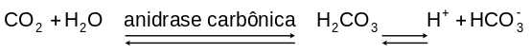

Os íons H⁺ e 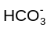; deixam a hemácia e passam para o plasma sanguíneo.
Parte dos íons liga-se ao sódio plasmático formando bicarbonato de sódio que, juntamente com o ácido carbônico, constitui um sistema tampão — moléculas que se formam ou dissociam-se conforme o pH do meio, tornando-o estável em torno de 7,2.
Os íons H⁺ podem ser captados pela oxi-hemoglobina, que assim libera o O₂,. Simbolizando hemoglobina por Hb, oxi-hemoglobina por HbO₂, e hemoglobina reduzida (com H⁺) por HHb, podemos representar esse acontecimento:

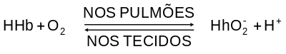

Os principais mecanismos químicos que possibilitam as trocas gasosas nos alvéolos e nos tecidos do corpo, ao nível dos capilares, estão acima representados.
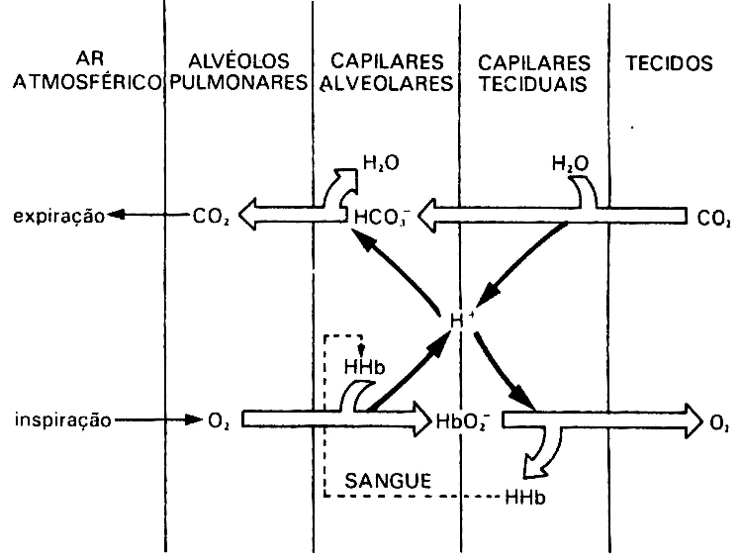

A troca de gases nos pulmões (ou brânquias), da qual resulta a oxidação do sangue, é denominada hematose.
OBSERVAÇÃO: O monóxido de carbono (CO), um gás incolor e inodoro normalmente expelido em combustões, é captado preferencialmente pela hemoglobina, ocupando o lugar do O₂ e formando um composto relativamente estável — a carboxi-hemogIobina Como consequência fica bloqueado o transporte do oxigênio, o que leva o indivíduo à morte.

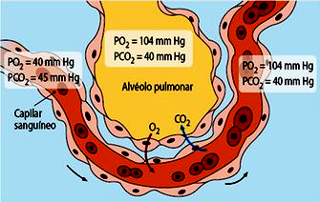
Esquema simplificado da hematose,PO2 é pressão de 02 e PCO2 é pressão de CO2

EXERCÍCIOS DE AULA

1- (UNICAMP) A FIFA, entidade que dirige o futebol mundial, há alguns meses, proibiu inicialmente jogos de futebol em altitudes acima de 2500 m e, posteriormente, acima de 3000 m. Essa medida foi tomada em função de tontura, cansaço, enjoo e dificuldades respiratórias sentidas pelos jogadores provindos de locais de baixas altitudes, o que provoca menor rendimento esportivo dos atletas.
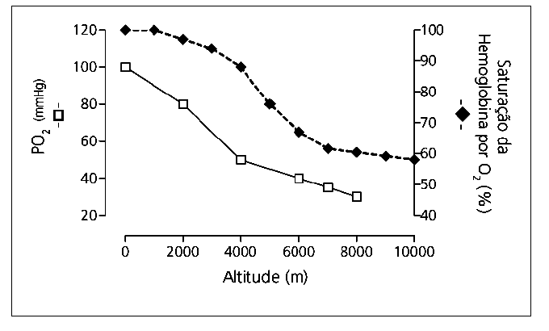
a) Observe o gráfico e explique o baixo rendimento dos jogadores de futebol em altitudes elevadas.

b) No período de aclimatação dos jogadores visitantes às altas altitudes, ocorre aumento da frequência respiratória. Que estímulo, recebido pelo centro respiratório do sistema nervoso central, acarreta tal fenômeno e como ele foi gerado?

2- (UERN) Os alvéolos são responsáveis pelas trocas gasosas entre o pulmão e o sangue. O sangue que chega aos alvéolos absorve o gás oxigênio inspirado da atmosfera, elimina gás carbônico no interior dos alvéolos, que é logo expelido do corpo, por meio da expiração. É correto afirmar que o movimento desses gases na membrana plasmática das células durante as trocas gasosas é feito por
- osmose.
- difusão simples.
- transporte ativo.
- difusão facilitada.

3- (G1 - IFPE) As principais fontes geradoras de poluição atmosférica são os motores de veículos, as indústrias, a incineração de lixo doméstico e as queimadas de campos e florestas. Nas atividades humanas, são liberados anualmente na atmosfera, milhões de toneladas de gases tóxicos. Dentre esses gases, existe um que é inodoro, incolor e muito tóxico, cuja principal fonte de emissão é a queima de combustíveis fósseis nos motores dos veículos. O gás em questão, quando inalado, tem a capacidade de se combinar com a hemoglobina, formando um composto estável, impedindo o transporte de oxigênio pelo sangue. Esse gás é o
- óxido de Nitrogênio.
- óxido de Enxofre.
- dióxido de Carbono.
- monóxido de Carbono.
- gás sulfídrico.

TEXTO PARA A PRÓXIMA QUESTÃO:

Em média, os seres humanos respiram automaticamente 12 vezes por minuto e esse ciclo, em conjunto com os batimentos cardíacos, é um dos dois ritmos biológicos vitais. O cérebro ajusta a cadência da respiração às necessidades do corpo sem nenhum esforço consciente. Mas o ser humano tem a capacidade de deliberadamente prender a respiração por curtos períodos. Essa capacidade é valiosa quando se precisa evitar que água ou poeira invadam os pulmões, estabilizar o tórax antes do esforço muscular e aumentar o fôlego quando necessário para se falar sem pausas.
Muito antes que a falta de oxigênio ou excesso de dióxido de carbono possa danificar o cérebro, algum mecanismo, aparentemente, leva ao ponto de ruptura, além do qual se precisa desesperadamente de ar.
Uma explicação lógica hipotética para o ponto de ruptura é que sensores especiais do corpo analisam alterações fisiológicas associadas ao inspirar e expirar antes que o cérebro apague.
O ponto de ruptura é o momento exato em que uma pessoa em apneia precisa desesperadamente de ar. O treinamento da apneia pode ampliá-la, assim como a meditação, que inunda o corpo com oxigênio, eliminando o dióxido de carbono, CO₂.

(PARKES. 2013. p. 22-27).
4- (ENEM)

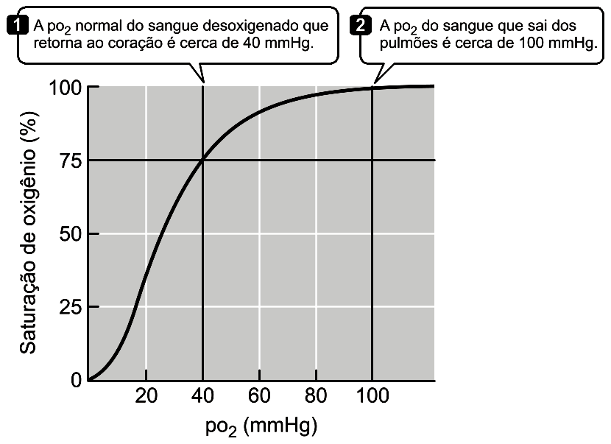

A habilidade da hemoglobina presente no sangue para captar ou liberar oxigênio, O₂(g) depende da sua pressão parcial 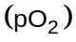 no ambiente. O gráfico representa a variação dessa pressão parcial sanguíneo em relação ao grau de saturação de oxigênio ligado à hemoglobina.
Com base nessas informações, é correto afirmar:
- A pressão parcial de oxigênio normal presente nos tecidos sustenta apenas 25% do grau de saturação de oxigênio nas hemácias.
- A pressão parcial de oxigênio presente no sangue tende a aumentar à medida que o fluido sanguíneo se desloca através dos vasos em direção aos tecidos.
- O retorno venoso do sangue ao coração se caracteriza por apresentar taxas próximas de 0% de saturação de oxigênio ligado à hemoglobina.
- A hemoglobina que retorna ao coração através do sangue apresenta, aproximadamente, 50% da capacidade máxima de captação de oxigênio.
- A reserva de até 75% de oxigênio é mantida pela hemoglobina durante a demanda comum do corpo e pode ser liberada para os tecidos, se houver uma baixa da pressão parcial de oxigênio.

5- (UERJ) Explique a ação lesiva do monóxido de carbono na respiração humana.

EXERCÍCIOS PROPOSTOS

  - (FGV-SP) Qual das alternativas associa corretamente o excreta e o órgão humano que o elimina?
a) gás carbônico, pulmão.
b) gás carbônico, rins.
c) compostos de silício, rins.
d) compostos de nitrogênio, pulmão.
e) compostos de nitrogênio, intestino.

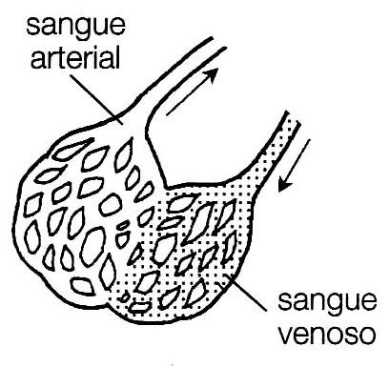
  - (FEP-PA) Capilares como os que estão localizados na figura podem ser encontrados no:
- coração.
- fígado
- pulmão
- intestino
- cérebro

  - (FGV-SP) No homem, a estrutura mais próxima do local onde se efetuam trocas gasosas entre o ar e o sangue é:
a) a cavidade nasal.
b) a faringe,
c) a traqueia.
d) a laringe.
e) o bronquíolo.

  - (FUVEST) A obstrução dos bronquíolos impede que o oxigênio atinja:
a) a faringe.
b) o esôfago.
- a laringe.
- a traqueia.
- os alvéolos.
  - (UECE) Os seres humanos utilizam nas trocas gasosas com o ambiente
- traqueias múltiplas.
- rins
- membrana plasmática.
- pulmões
- brânquias.
  - (UNESP) Durante a respiração, quando o diafragma se contrai e desce, o volume da caixa torácica aumenta, por conseguinte a pressão intrapulmonar:
a) diminui e facilita a entrada de ar.
b) aumenta e facilita a entrada de ar.
c) diminui e dificulta a entrada de ar.
d) aumenta e dificulta a entrada de ar.
e) aumenta e expulsa ar dos pulmões.

  - (Fuvest) Que relação existe entre respiração pulmonar e respiração celular? Explique.

  - (Cesupa-Cesam-PA) Os processos representados no pulmão e na célula esquematizados a seguir são, respectivamente:
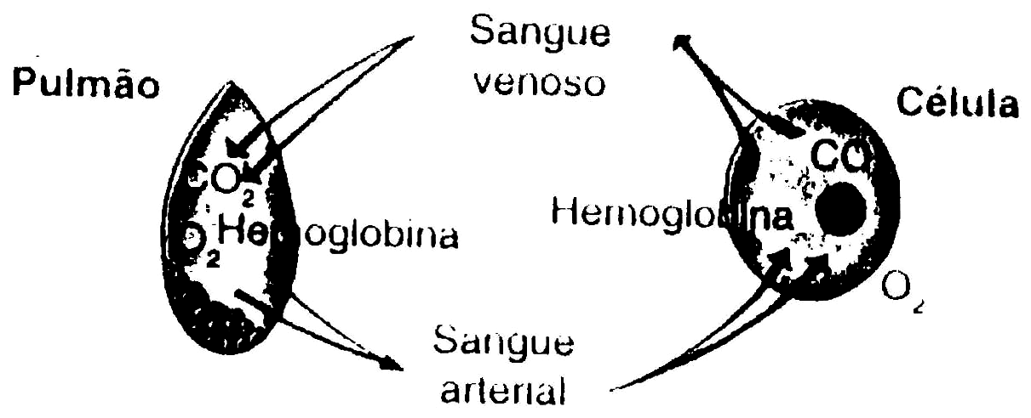

a) respiração celular aeróbia e homeostase.
b) hematose e respiração celular aeróbia.
c) oxigenação e hematose.
d) respiração celular aeróbia e circulação.
e) hemostasia e respiração celular aeróbia.

  - (PISM) Durante o exercício físico ocorre aumento do metabolismo e, consequentemente, aumenta a quantidade de CO₂ gerada no organismo. Explique por que o aumento de CO₂ pode aumentar a frequência respiratória.

  - (Vunesp) Em condições normais e encontrando-se desperta, uma pessoa pode parar de respirar na hora em que desejar fazê-lo.
- A pessoa seria capaz de produzir anoxia total, simplesmente parando de respirar?
- Justifique sua resposta.

11- (UNICAMP) As macromoléculas (polissacarídeos, proteínas ou lipídios) ingeridas na alimentação não podem ser diretamente usadas na produção de energia pela célula. Essas macromoléculas devem sofrer digestão (quebra), produzindo moléculas menores, para serem utilizadas no processo de respiração celular.
a) Quais são as moléculas menores que se originam da digestão das macromoléculas citadas no texto?
b) Como ocorre a “quebra” química das macromoléculas ingeridas?
c) Respiração é um termo aplicado a dois processos distintos, porém intimamente relacionados, que ocorrem no organismo em nível pulmonar e celular. Explique que relação existe entre os dois processos.

12- (UERJ) O gráfico adiante mostra a variação de concentração de lactato (ácido láctico), CO₂ e O₂ no sangue de uma foca, antes, durante e depois de um mergulho de 20 minutos de duração.
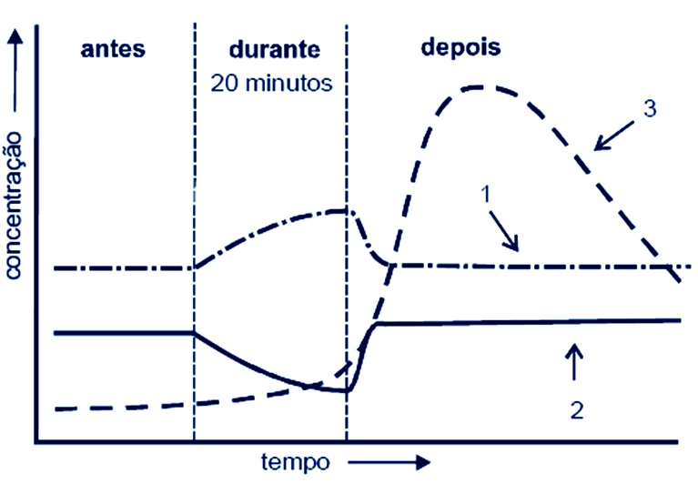
Identifique a curva correspondente a cada soluto (lactato, CO₂ e O₂). Justifique suas escolhas.

EXCREÇÃO

A análise periódica dos líquidos do corpo de um animal revela que ele é capaz de manter sua composição relativamente constante, não se registrando oscilações, além de determinados limites, na concentração de seus constituintes. Ou seja, o meio interno do animal se apresenta em equilíbrio dinâmico. Esse tipo de equilíbrio, frequente em fenômenos biológicos, é designado por homeostase.
A manutenção da composição do meio interno exige mecanismos excretores para:
- remoção de substâncias residuais, resultantes do metabolismo celular (excretas), por serem inúteis ou tóxicas;
- regulação dos teores de sais e água (osmorregulação). Os principais resíduos tóxicos que devem ser excretados são os resultantes do catabolismo das proteínas. São os seguintes:

Amônia

A amônia é um produto muito tóxico mas extremamente solúvel em água. Havendo água suficiente para manter a amônia em baixa concentração, ela pode ser uma forma bastante econômica de excretar nitrogênio. É o que ocorre entre os invertebrados aquáticos, os peixes ósseos e as larvas de anfíbios: a amônia dilui-se imediatamente na água ambiente.

Ureia

A ureia é bem menos tóxica do que a amônia, mas, como também é bastante solúvel, desenvolve considerável pressão osmótica, não podendo ser acumulada em alta concentração. Exige, portanto, bom suprimento de água.
E o principal produto de excreção dos anfíbios adultos e dos mamíferos.

Ácido úrico

O ácido úrico é insolúvel, o que lhe confere baixíssima toxidez e inatividade osmótica.
E portanto, um produto que requer pouquíssima água — rara ser excretado, muito adequado para animais terrestres, como os répteis e, em especial, para os voadores, como insetos e aves.

A excreção no homem

Cada rim humano contém cerca de um milhão de unidades filtradoras — os néfrons.
Um néfron compõe-se de um glomérulo e um túbulo envolvido por uma rede de capilares que lançam seu sangue na veia renal. A parte inicial do túbulo forma uma taça que envolve o glomérulo como uma mão fechada — a cápsula de Bowmann. A cápsula continua por um tubo retorcido — o túbulo contornado proximal — que se afunila e forma uma alça em U — a alça de Henle —, terminando num túbulo contornado distal, que desemboca num duto coletor e recebe a urina formada.
Os dutos coletores lançam a urina numa cavidade do rim — a pelve renal — de onde ela é conduzida pelo ureter até a bexiga, e daí é expelida para o exterior pela uretra.

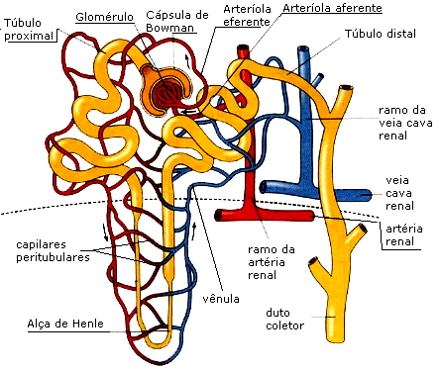

O néfron em ação

Podem ser desviados para os rins até 25% do sangue circulante, através da artéria renal. Devido à alta pressão, um líquido extravasa desse sangue nos glomérulos e penetra na cápsula de Bowman. Esse líquido contém as mesmas substâncias do plasma sanguíneo, exceto proteínas, e é chamado filtrado glomerular.
O filtrado glomerular contém, portanto, diversas substâncias que não são encontradas normalmente na urina ou o são em baixíssima concentração. Isso porque substâncias como glicose e aminoácidos são reabsorvidos por transporte ativo quase totalmente no túbulo contornado proximal, transferindo-se daí para os capilares que o envolvem, voltando assim para o sangue.
Os sais são reabsorvidos por transporte ativo ao longo de todo o tubo, mas principalmente (75%) no túbulo proximal. A água é reabsorvida por transporte passivo (osmose), acompanhando a migração dos sais. Também passivo é um mecanismo auxiliar que promove a reabsorção de água na alça de Henle.
O pH e a pressão osmótica da urina são bastante variáveis, dependendo do estado em que se encontra o meio interno do organismo.
A ureia não sofre reabsorção. Ela é produzida no ligado a partir da amônia liberada no catabolismo dos aminoácidos, entra na circulação, e é constantemente retirada do sangue ao nível dos néfrons, passando toda para a urina.

Regulação osmótica

Na presença do hormônio antidiurético (ADH), os dutos posteriores à alça de Henle tornam-se mais permeáveis à água, permitindo sua saída para o sangue e tornando a urina, portanto, mais concentrada. Em consequência, o volume de urina torna-se menor.
O ADH é liberado no sangue pela glândula hipófise quando a pressão osmótica dos líquidos extracelulares se torna alta. O hormônio promove a retenção de água, enquanto os sais são normalmente eliminados. Inversamente, quando há água em excesso, não ocorre liberação do ADH e a urina torna-se mais diluída. Assim, regula-se a concentração relativa de água e sais dos líquidos do organismo, processo denominado osmorregulação. A falta do ADH pode provocar Diabetes Insípidus, causando enorme perda de peso nos pacientes afetados
A quantidade de urina produzida também está relacionada a diversos fatores que aumentam ou diminuem a permeabilidade do néfron. Além de substâncias que aumentam essa permeabilidade, como álcool e cafeína, por exemplo, é relevante a ação da pressão arterial: quanto maior a pressão, maior será a produção de urina. Esse é um dos mecanismos de regulação da pressão arterial.
Adaptações osmorreguladoras

- Acúmulo de ureia; os peixes cartilaginosos mantêm seu meio interno em isotonia com a água do mar pelo acúmulo de ureia em seus líquidos extracelulares;
- Excreção de sais pelas brânquias: os peixes ósseos marinhos excretam continuamente sais pelas brânquias, o que mantém seu meio interno hipotônico em relação ao ambiente;
- Absorção ativa de sais: animais de água doce, como são hipertônicos em relação ao ambiente, devem eliminar constantemente a água que penetra por osmose e regular a concentração de sais. Em diversos casos ocorre absorção ativa de sais, como nos peixes (pelas brânquias) e nos anfíbios (pela pele);
- Excreção de sal por glândula: as aves marinhas apresentam uma glândula na cabeça que excreta uma solução concentrada de cloreto de sódio através da cavidade nasal. As tartarugas marinhas também Possuem uma glândula de sal, cujo duto conduz a excreção ao canto do olho;
- Aproveitamento da água de oxidação: o rato-canguru, um roedor do deserto, apresenta várias adaptações que lhe permite viver sem beber água. Não possui glândulas sudoríparas, perde pouca água nas fezes, elimina urina muito concentrada e aproveita eficazmente a água contida no alimento e a produzida na respiração celular.

EXERCÍCIOS DE AULA

TEXTO PARA A QUESTÃO:

Seca faz cidades do interior de SP decretarem emergência.

A falta de água enfrentada pelo Sudeste do país tem feito cada vez mais cidades de São Paulo e de Minas Gerais adotarem o racionamento, para reduzir o consumo de água, ou decretarem estado de emergência. Além do desabastecimento, a seca tem prejudicado também setores como a agricultura, a indústria, a saúde e o turismo dessas cidades.
Adaptado de http://noticias.uol.com.br/ultimas-noticias/agencia-estado/ 2014/07/07/seca-faz-cidades-do-interior-decretarem-emergencia.htm. Acessado em 16/07/2014.

1- (UNICAMP) O hormônio ADH (antidiurético), produzido no hipotálamo e armazenado na hipófise, é o principal regulador fisiológico do equilíbrio hídrico no corpo humano. Assinale a alternativa correta.
- A redução na ingestão de água aumenta a pressão osmótica do sangue. O ADH atua nos rins, aumentando a reabsorção de água e aumentando a diurese.
- O aumento na ingestão de água aumenta a pressão osmótica do sangue. O ADH atua nos rins, aumentando a reabsorção de água e diminuindo a pressão osmótica do sangue.
- A redução na ingestão de água diminui a pressão osmótica do sangue. O ADH atua nos rins, aumentando a reabsorção de água e aumentando a pressão osmótica do sangue.
- O aumento na ingestão de água diminui a pressão osmótica do sangue. O ADH atua nos rins, diminuindo a reabsorção de água e aumentando a pressão osmótica do sangue.

2- (PUCRJ) Entre as adaptações dos tetrápodes à vida terrestre, estão:
- a presença de brânquias e pernas e a excreção de amônia.
- a presença de fendas faríngeas, notocorda e cauda pós-anal musculosa.
- a presença de pulmões e a excreção de ácido úrico.
- a presença de pulmões e a excreção de amônia.
- a presença de vértebras, pulmões e epitélio impermeável.

3- (UPF) No sistema urinário do corpo humano, são ________________ que realizam a filtração do sangue. O processo de eliminação de urina acontece em duas etapas: primeiro, a urina trazida ________________ acumula-se ________________; depois, ocorre a micção, com a eliminação da urina através ________________.

As informações que completam corretamente os espaços estão na alternativa:
- os rins / pela uretra / na bexiga / dos ureteres.
- os arteríolos / pelos ureteres / na bexiga / da uretra.
- os rins / pelas veias / na bexiga / dos ureteres.
- os ureteres / pela uretra / na bexiga / dos arteríolos.
- os rins / pelos ureteres / na bexiga / da uretra.

4- (UFSCAR) O tipo de composto nitrogenado (amônia, ureia ou ácido úrico) eliminado por um organismo depende, entre outros fatores, da disponibilidade de água no meio em que vive, da sua capacidade de concentrar a urina e da necessidade de economizar a água do corpo.
Exemplos de animais que eliminam, respectivamente, amônia, ureia e ácido úrico, são:
a) lambari, macaco e gavião.
b) sapo, foca e lambari.
c) golfinho, peixe-boi e galinha.
d) sapo, lambari e gafanhoto.
e) lagarto, boi e sapo.

5- (UNICAMP) O controle do volume de líquido circulante em mamíferos é feito através dos rins, que ou eliminam o excesso de água ou reduzem a quantidade de urina produzida quando há deficiência de água. Além disso, os rins são responsáveis também pela excreção de vários metabólitos e íons.

- Qual é o hormônio responsável pelo controle do volume hídrico do organismo? Onde ele é produzido?

- Qual é o mecanismo de ação desse hormônio?

- Qual é o principal metabólito excretado pelos rins? De que substâncias esse metabólito se origina?

EXERCÍCIOS PROPOSTOS

  - (VUNESP) João e José foram ao Estádio do Morumbi assistir a um jogo de futebol. Pouco antes do início do jogo, ambos foram ao sanitário do Estádio e urinaram. Durante o primeiro tempo do jogo, João tomou duas latinhas de refrigerante e José, duas latinhas de cerveja. No intervalo da partida, ambos foram novamente ao sanitário e urinaram; antes do término do jogo, porém, José precisou urinar mais uma vez. Sabendo-se que ambos gozavam de boa saúde, responda às seguintes questões.

- Por que o fato de José ter ingerido bebida alcoólica fez com que ele urinasse mais vezes que João?
- A urina, uma vez formada, percorre determinados órgãos do aparelho excretor humano. Qual a trajetória da urina, desde sua formação até sua eliminação pelo Organismo?
  - (FCC-BA) No sistema urinário humano, a filtração do sangue e a reabsorção de grande parte dos componentes filtrados ocorrem, respectivamente:
a) na cápsula de Bowman e no túbulo renal.
b) no túbulo renal e na cápsula de Bowman.
c) na cápsula de Bowman e no ureter.
d) no ureter e na cápsula de Bowman.
e) no túbulo renal e no ureter.

  - (OSEC-SP) A composição química da urina excretada pelos rins humanos é:
    - exatamente igual à do filtrado glomerular.
    - filtrado glomerular menos água reabsorvida no túbulo.
    - filtrado glomerular menos substâncias reabsorvidas no túbulo,
    - filtrado glomerular mais substâncias secretadas no túbulo.
    - filtrado glomerular adicionado de substâncias secretadas e diminuído de água e outras substâncias reabsorvidas no túbulo.

  - (UNESP) O principal órgão do aparelho excretor dos mamíferos é:
    - pele.
    - Bexiga
    - Intestino delgado
    - rim.
    - Intestino grosso

  - (FATEC) A excreção é o processo pelo qual os animais eliminam substâncias nitrogenadas tóxicas produzidas durante o metabolismo celular. Alguns animais excretam amônia e outros transformam a amônia em ureia e ácido úrico. Acerca desse processo, foram feitas as seguintes afirmações:
      - A amônia é altamente tóxica e solúvel, assim este tipo de excreta ocorre em animais aquáticos.
      - A ureia é o principal excreta de aves, insetos e répteis.
      - O ácido úrico pode ser excretado sem que haja perda de água, o que constitui uma importante adaptação para a economia de água.

Dessas afirmações, somente está(ão) correta(s):
- I e II
- I e III
- I
- II
- III

  - (FUNEDUCE) O sistema urinário dos mamíferos está constituído por rins, bexiga urinária, ureteres, bacinete e uretra. O produto de excreção segue o seguinte trajeto:
a) rins, bexiga, ureteres, bacinetes, uretra.
b) rins, ureteres, bacinetes, bexiga, uretra.
c) rins, bacinetes, ureteres, bexiga, uretra.
d) rins, bacinetes, bexiga, ureteres, uretra.

  - (MACKENZIE-SP) O sangue deve passar por um processo de filtração, ao nível da cápsula de Bowman. Logo após, esse líquido circula através de estruturas, onde ocorrem outros processos de reabsorção e secreção de substâncias, modificando, portanto, a composição final do filtrado. Esses processos ocorrem, particularmente:
a) nas células hepáticas.
b) nas ilhotas de Langerhans
c) nos néfrons.
d) nas microvilosidades intestinais.
e) na medula óssea.

  - (UFPE) No homem, aproximadamente 99% da água do filtrado glomerular são reabsorvidos, principalmente ao nível da(o):
    - cápsula de Bowman
    - ureter
    - glomérulo de Malpighi
    - túbulo contornado distal
    - bexiga

  - (Fuvest) Uma pessoa excreta mais ureia quando come mais:
a) amido.
b) proteína.
c) glicose.
d) gordura.
e) sacarose.

  - (FUVEST) Considere os seguintes excretas animais:
      - Ureia
      - Amônia
      - Ácido úrico

Assinale a alternativa que contém a sequência desde o que necessita de menos água até o que necessita de mais água para ser excretado.
- I → II → III
- I → III → II
- II → III → I
- III → I → II
- III → II → I

  - (FUVEST) Considere a seguinte tabela, que indica produtos da excreção de duas espécies, X e Y, de vertebrados.

 | Porcentagem de nitrogênio excretado na forma de:
Espécie | Amônia | Ureia | Ácido úrico
X | 20 – 25 | 20 – 25 | 5
Y | 6 | 20 – 30 | 50

- Quais os prováveis habitat das espécies X e Y? Por quê?
- A que classe de vertebrados pode pertencer a espécie X? Justifique.
- A que classe de vertebrados pode pertencer Y? Justifique.

  - (UNESP) Aves excretam ácido úrico; mamíferos excretam ureia. Como esses produtos de excreção se relacionam com tipo de desenvolvimento embrionário desses animais?

13- (FUVEST) O mecanismo de reabsorção renal da glicose pode ser comparado com o que acontece numa esteira rolante que se move a uma velocidade constante, como representado na figura abaixo. Quando a concentração de glicose no filtrado glomerular é baixa (A), a “esteira rolante” trabalha com folga e toda a glicose é reabsorvida. Quando a concentração de glicose no filtrado glomerular aumenta e atinge determinado nível (B), a “esteira rolante” trabalha com todos os compartimentos ocupados, ou seja, com sua capacidade máxima de transporte, permitindo a reabsorção da glicose. Se a concentração de glicose no filtrado ultrapassa esse limiar (C), como ocorre em pessoas com diabetes melito, parte da glicose escapa do transporte e aparece na urina.
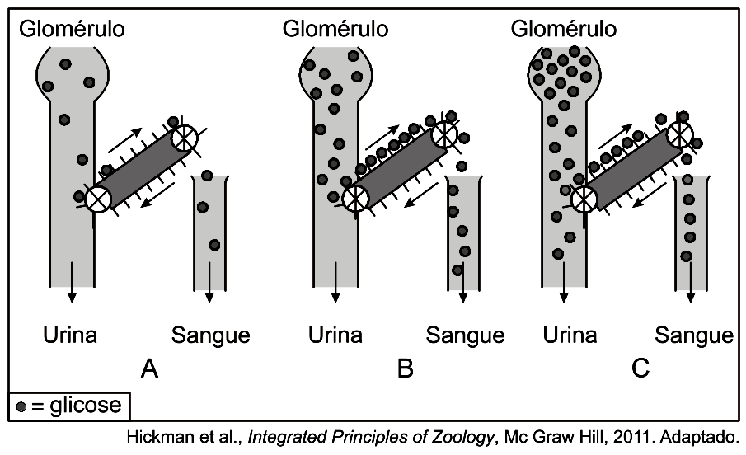
Analise as seguintes afirmações sobre o mecanismo de reabsorção renal da glicose, em pessoas saudáveis:

I. Mantém constante a concentração de glicose no sangue.
II. Impede que a concentração de glicose no filtrado glomerular diminua.
III. Evita que haja excreção de glicose, que, assim, pode ser utilizada pelas células do corpo.

Está correto apenas o que se afirma em
- I.
- II.
- III.
- I e II.
- I e III.

14- (Fuvest) O fluido filtrado dos glomérulos renais para o interior da cápsula de Bowman segue caminho pelo túbulo do néfron.
    - Que nome recebe esse fluido no fim do trajeto?
    - A taxa de glicose no fluido diminui à medida que este percorre o túbulo. Por quê?

TEXTO PARA A PRÓXIMA QUESTÃO:

A salinidade da água é um fator fundamental para a sobrevivência dos peixes. A maioria deles vive em condições restritas de salinidade, embora existam espécies como o salmão, que consegue viver em ambientes que vão da água doce à água do mar. Há peixes que sobrevivem em concentrações salinas adversas, desde que estas não se afastem muito das originais.
Considere um rio que tenha passado por um processo de salinização. Observe na tabela suas faixas de concentração de cloreto de sódio.

Trecho do rio | Concentração de 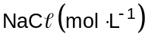
W | < 0,01
X | 0,1 − 0,2
Y | 0,4 − 0,5
Z | 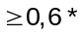
*isotônica à água do mar

15- (UERJ) Considere um peixe em estresse osmótico que consegue sobreviver eliminando mais urina e reabsorvendo mais sais do que em seu habitat original.
Esse peixe é encontrado no trecho do rio identificado pela seguinte letra:
- W
- X
- Y
- Z


Saiba mais:

Visite o Site:

www.educação.uol.com.br
www.vestibular.uol.com.br
www.resumoescola.com.br

Filmes:

Viagem Insólita, 1987
Volcano, 1989
Viagem fantástica, 2009

